ASSUNTO :. INDICO PARA QUE O DEPARTAMENTO COMPETENTE, REALIZE ESTUDOS PARA IMPLEMENTAR DISPOSITIVO DE REDUÇÃO DE VELOCIDADE NO FINAL DA RUA DO MIRANTE.

DESPACHO

SALA DAS SESSÕES ____/____/_____

PRESIDENTE DA MESA

INDICAÇÃO Nº 312, DE 2014

SENHOR PRESIDENTE,
SENHORES VEREADORES,

INDICO ao Exmo. Senhor Prefeito Municipal para que junto ao Departamento competente que realize estudos para instalação de dispositivo de redução de velocidade no final da Rua do Mirante.

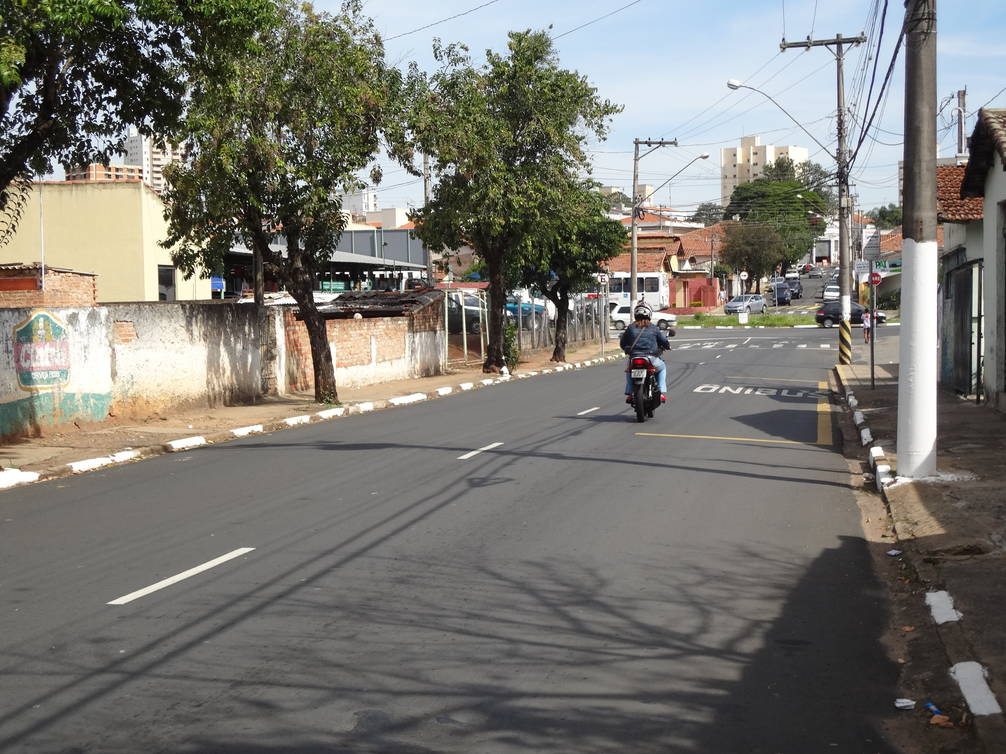

SALA DAS SESSÕES “VEREADOR SANTO RÓTOLLI”, aos 30 de Abril de 2014

VEREADOR LUIS ROBERTO TAVARES

